Отчет

о состоянии коррупции и реализации антикоррупционной политики в Министерстве по делам гражданской обороны и чрезвычайным ситуациям Республики Татарстан в 2017 году

1. Меры по противодействию коррупции, реализованные в Министерстве по делам гражданской обороны и чрезвычайным ситуациям Республики Татарстан (далее - МЧС Республики Татарстан).

А) В целях недопущения нарушения действующего законодательства при прохождении гражданской службы до всех сотрудников МЧС Республики Татарстан оперативно доводятся все нормативные правовые акты по государственной гражданской службе, противодействию коррупции и другие информационные и методические материалы.

В 2017 году до всех государственных гражданских служащих и работников МЧС Республики Татарстан были доведены следующие материалы:

- Методические рекомендации по вопросам представления сведений о доходах, расходах, об имуществе и обязательствах имущественного характера и заполнения соответствующей формы справки в 2017 году (за отчетный 2016 год), подготовленные Минтрудом России;

- письмо-разъяснение Аппарата Президента Республики Татарстан о представлении сведений о доходах;

- практическое пособие для руководителей, государственных и муниципальных служащих, сотрудников кадровых служб государственных органов и органов местного самоуправления «Конфликт интересов на государственной и муниципальной службе. Предотвращение и урегулирование», подготовленное Управлением Президента Республики Татарстан по вопросам антикоррупционной политики, совместно с Министерством юстиции Республики Татарстан, Министерством образования и науки Республики Татарстан и прокуратуры Республики Татарстан;

- Распоряжение Правительства Российской Федерации от 28 декабря 2016 г. № 2867-р «Об утверждении формы представления сведений об адресах сайтов и (или) страниц сайтов в информационно-телекоммуникационной сети «Интернет», на которых государственным гражданским служащим или муниципальным служащим, гражданином Российской Федерации, претендующим на замещение должности государственной гражданской службы Российской Федерации или муниципальной службы, размещались общедоступная информация, а также данные, позволяющие его идентифицировать», а также Методические рекомендации по заполнению данной формы, подготовленные Минтрудом России;

- «Мониторинг эффективности деятельности органов исполнительной власти Республики Татарстан, территориальных органов федеральных органов исполнительной власти по Республике Татарстан, органов местного самоуправления муниципальных районов и городских округов Республики Татарстан по реализации антикоррупционных мер на территории Республики Татарстан за 2016 год» (Антикоррупционный мониторинг), подготовленный Комитетом Республики Татарстан по социально-экономическому мониторингу;

- Методические рекомендации по вопросам соблюдения ограничений, налагаемых на гражданина, замещавшего должности государственной или муниципальной службы, при заключении им трудового или гражданско-правового договора с организацией, разработанные Минтрудом России;

- Обзор по итогам анализа представленных в 2016 году органами государственной власти Республике Татарстан и органами местного самоуправления в Республике Татарстан сведений о реализации мероприятий по противодействию коррупции, подготовленный Управлением Президента Республики Татарстан по вопросам антикоррупционной политики;

- Информация о результатах надзора за исполнением законодательства о противодействии коррупции, поступившая от прокурора Республики Татарстан по итогам работы, проведенной в 2017 году.

Закупки товаров, работ и услуг для нужд МЧС Республики Татарстан осуществляются в соответствии с Федеральным законом от 05.04.2013 года № 44-ФЗ «О контрактной системе в сфере закупок товаров, работ, услуг для обеспечения государственных и муниципальных нужд», применение норм которого достаточно эффективно способствует реализации антикоррупционной политики в сфере государственных закупок.

Информация о закупках от этапа планирования (план-график размещения заказов на поставки товаров, выполнение работ, оказание услуг для нужд МЧС Республики Татарстан на 2017 год) до отчета о результатах исполнения контракта находится в открытом доступе, т.к. публикуется на официальном сайте Российской Федерации [www.zakupki.gov.ru](http://www.zakupki.gov.ru).

При определении поставщиков (подрядчиков, исполнителей) нужд МЧС Республики Татарстан преимущественно используется электронная форма аукциона. Проведение аукционов в электронной форме осуществляется на электронной торговой площадке etp.zakazrf.ru, что является действенной мерой противодействия коррупции при проведении закупок.

Утвержден порядок организации работы по осуществлению закупок товаров, работ, услуг в МЧС Республики Татарстан (приказ от 21.12.2015 № 598), регламент проведения МЧС Республики Татарстан ведомственного контроля в сфере закупок для обеспечения государственных нужд Республики Татарстан (приказ от 09.09.2014 № 417). Фактов неэффективного использования денежных средств в органе не допущено.

Количество лиц, прошедших профессиональную переподготовку и (или) повышение квалификации в сфере закупок товаров, работ и услуг для обеспечения государственных нужд в отчетном периоде составило 4 человека.

Информация о деятельности МЧС Республики Татарстан в сфере закупок товаров, работ, услуг для обеспечения государственных нужд, а также по контролю в сфере соблюдения бюджетного законодательства приведена далее в таблице.

|  |  |
| --- | --- |
| Наименование мероприятия | Количество |
| Количество выявленных нарушений по результатам проведённых мероприятий по контролю в сфере использования бюджетных средств | 0 |
| Суммовое выражение выявленных нарушений по результатам проведённых мероприятий по контролю в сфере использования бюджетных средств (тыс. рублей) | 0 |
| Количество проведенных закупок товаров, работ, услуг для обеспечения государственных нужд, в том числе следующими способами: | 212 |
| конкурс; | 7 |
| аукцион; | 179 |
| запрос котировок; | 1 |
| запрос предложений; | 0 |
| у единственного поставщика | 25 |
| Количество проведенных закупок товаров, работ, услуг для обеспечения государственных нужд, проведенных с участием субъектов малого предпринимательства, социально ориентированных некоммерческих организаций | 150 |
| Количество проведенных закупок товаров, работ, услуг для обеспечения государственных нужд, проведенных с установленными нарушениями, по которым принято решение о привлечении виновных | 1 |
| к дисциплинарной ответственности | 0 |
| к административной ответственности | 1 |
| к уголовной ответственности | 0 |
| Количество проведенных закупок товаров, работ, услуг для обеспечения государственных нужд, несостоявшихся конкурентным способом, по которым впоследствии принято решение о закупке у единственного поставщика (подрядчика, исполнителя) | 26 |
| Количество заявок, поданных для участия в закупках товаров, работ, услуг для обеспечения государственных нужд, в том числе: | 784 |
| количество заявок, не допущенных к участию в закупках | 70 |
| Количество обжалованных процедур закупок товаров, работ, услуг для обеспечения государственных нужд | 0 |
| Общая стоимость заключенных сделок по результатам закупок товаров, работ, услуг для обеспечения государственных нужд (тыс.рублей) | 140081,87 |
| Стоимость государственных контрактов, в которых выявлены нарушения (тыс.рублей) | 27183,98 |
| Количество проведенных проверок соблюдения требований, установленных законодательством о контрактной системе в сфере закупок товаров, работ, услуг для обеспечения государственных нужд, а также осуществления лицензионно-разрешительной деятельности (согласительных и регистрационных процедур), из них: | 1 |
| количество проверок, в которых выявлены нарушения действующего законодательства | 1 |
| количество материалов направленных в правоохранительные органы в результате проверок, в которых выявлены нарушения действующего законодательства | 0 |
| Наличие контрактной службы (контрактного управляющего), ответственных за осуществление закупок, определенных в соответствии с Федеральным законом от 5 апреля 2013 года № 44-ФЗ «О контрактной системе в сфере закупок товаров, работ, услуг для обеспечения государственных и муниципальных нужд» | да |

Б) В МЧС Республики Татарстан в 2017 году приняты следующие локальные нормативные правовые акты, направленные на противодействие коррупции:

Приказ МЧС Республики Татарстан от 21.07.2017 № 437 «О Порядке разрешения представителем нанимателя государственному гражданскому служащему Республики Татарстан в Министерстве по делам гражданской обороны и чрезвычайным ситуациям Республики Татарстан участвовать на безвозмездной основе в управлении некоммерческими организациями в качестве единоличного исполнительного органа или входить в состав их коллегиальных органов управления»;

Приказ МЧС Республики Татарстан от 21.07.2017 № 438 «Об утверждении прилагаемого порядка приема, обработки и проверки сведений об адресах сайтов и (или) страниц сайтов в информационно-телекоммуникационной сети «Интернет», на которых граждане, претендующие на замещение должностей государственной гражданской службы Республики Татарстан в Министерстве по делам гражданской обороны и чрезвычайным ситуациям Республики Татарстан, и государственные гражданские служащие Республики Татарстан в Министерстве по делам гражданской обороны и чрезвычайным ситуациям Республики Татарстан размещали общедоступную информацию, а также данные, позволяющие их идентифицировать»;

Приказ МЧС Республики Татарстан от 06.09.2017 № 499 «Об утверждении порядка уведомления представителя нанимателя о факте обращения в целях склонения государственного гражданского служащего Республики Татарстан в Министерстве по делам гражданской обороны и чрезвычайным ситуациям Республики Татарстан к совершению коррупционного правонарушения».

Вышеуказанные приказы прошли государственную регистрацию в Министерстве Юстиции Республики Татарстан**.**

Приказ МЧС Республики Татарстан от 14.12.2017 № 676 «Об утверждении Инструкции об организации служебных проверок в МЧС Республики Татарстан».

В преддверии новогодних и рождественских праздников до сотрудников доведено письмо руководителя Аппарата Президента Республики Татарстан А.А.Сафарова от 09.12.2017 года № 02-11939 о наличии законодательно установленного запрета получать подарки.

В) **В соответствии с пунктом 4 постановления Кабинета Министров Республики Татарстан от 19.07.2014 № 512 «Об утверждении государственной программы «Реализация антикоррупционной политики Республики Татарстан на 2015-2020 годы»,** приказом Главного управления МЧС России по Республике Татарстан и Министерства по делам гражданской обороны и чрезвычайным ситуациям Республики Татарстан от 27.11.2014 № 856/577 утвержденаПрограмма Главного управления МЧС России по Республике Татарстан и Министерства по делам гражданской обороны и чрезвычайным ситуациям Республики Татарстан по противодействию коррупции на 2015-2020 годы.

Контроль за ходом исполнения Программы осуществляется комиссией при начальнике Главного управления МЧС России по Республике Татарстан - министре по делам гражданской обороны и чрезвычайным ситуациям Республики Татарстан. Информация об исполнении мероприятий подпрограммы «Реализация антикоррупционной политики Республики Татарстан на 2017 год» государственной программы «Обеспечение общественного порядка и противодействие преступности в Республике Татарстан на 2015 - 2020 годы» по итогам I, II, III, IV квартала 2017 года своевременно направлялась в Министерство юстиции Республики Татарстан, Комитет по социально–экономическому мониторингу Республики Татарстан, Аппарат Президента Республики Татарстан.

Приказом Главного управления МЧС России по Республике Татарстан и МЧС Республики Татарстан от 30.12.2011 № 854/484 «О создании Комиссии при начальнике Главного управления МЧС России по Республике Татарстан - министре по делам гражданской обороны и чрезвычайным ситуациям Республики Татарстан по противодействию коррупции» утвержден состав и Положение о Комиссии. Приказом начальника Главного управления МЧС России по Республике Татарстан - министра от 31.01.2014 № 52/52 в состав комиссии включены представители общественных организаций при МЧС Республики Татарстан. В отчетном периоде состоялось 12 заседаний Комиссии по противодействию коррупции. На заседаниях Комиссии, в том числе, были рассмотрены следующие вопросы:

- об исполнении антикоррупционной программы Главного управления МЧС России по Республике Татарстан - министерства по делам ГО и ЧС Республики Татарстан на 2015-2020 годы за 2016 год;

- рассмотрение обновленных Методических рекомендаций по вопросам представления гражданскими служащими сведений о доходах, расходах, об имуществе и обязательствах имущественного характера и заполнения соответствующей формы справки для использования в ходе декларационной кампании 2017 года (за отчетный период 2016 года);

- информация о результатах проведенного анализа прокуратурой Республики Татарстан практики надзора за исполнением законодательства о противодействии коррупции в органах государственной власти и органах местного самоуправления в Республики Татарстан за 9 месяцев 2017 года;

- о внесении изменений в нормативные правовые акты МЧС России по вопросам противодействия коррупции;

Заседания Комиссии по противодействию коррупции проводились в соответствии с утвержденным планом работы на 2017 год.

Информация о заседаниях Комиссии размещена на сайте МЧС Республики Татарстан в разделе «Противодействие коррупции».

Г) Результаты ведомственной антикоррупционной экспертизы:

* на официальном сайте имеется перечень наименований всех разрабатываемых проектов нормативных правовых актов;
* общее количество нормативных правовых актов, в отношении которых проведена антикоррупционная экспертиза - 790;
* общее количество подготовленных проектов нормативных правовых актов - 88;
* по результатам проведенной антикоррупционной экспертизы коррупциогенных факторов не выявлено;
* органами прокуратуры, Министерством юстиции Республики Татарстан коррупциогенные факторы в нормативных правовых актах и проектах нормативных правовых актов не выявлены;
* доля нормативных правовых актов и проектов нормативных правовых актов, прошедших антикоррупционную экспертизу на наличие коррупциогенных факторов к общему числу нормативных правовых актов, разработанных и принятых министерством составила 100%;
* независимой антикоррупционной экспертизы проектов нормативных правовых актов не проводилось;
* антикоррупционную экспертизу нормативных правовых актов осуществляет начальник отдела правового обеспечения МЧС Республики Татарстан.

Д) В целях недопущения нарушения действующего законодательства при прохождении гражданской службы до всех сотрудников государственной гражданской службы МЧС Республики Татарстан доводится информация о неукоснительном соблюдении требований законодательства о государственной гражданской службе и противодействию коррупции, а также общие принципы служебного поведения, утвержденные Указом Президента Российской Федерации от 12.08.2002 № 885 «Об утверждении общих принципов служебного поведения государственных служащих».

На официальном сайте в разделе «Противодействие коррупции» размещены материалы на соответствующую тему, в том числе: «Памятка об уголовной ответственности за получение и дачу взятки и мерах административной ответственности за незаконное вознаграждение от имени юридического лица», «Инструкция для сотрудников и посетителей Министерства о поведении в ситуациях, представляющих коррупционную опасность», «Стандарт антикоррупционного поведения государственных гражданских служащих МЧС Республики Татарстан».

Государственные гражданские служащие МЧС Республики Татарстан регулярно информируются по вопросам соблюдения ограничений, запретов и исполнению обязанностей, установленных в целях противодействия коррупции, в том числе ограничений, касающихся дарения и получения подарков. Вновь принимаемые гражданские служащие знакомятся со Стандартом антикоррупционного поведения государственного гражданского служащего министерства. Кроме того, регулярно обновляется и дополняется информация на стенде «Антикоррупционная политика», в разделе «Противодействие коррупции» официального сайта министерства. Вновь разрабатываемые нормативные правовые акты в сфере противодействия коррупции доводятся до сведения всех сотрудников Главного управления МЧС России по Республике Татарстан и МЧС Республики Татарстан. Ответственным по профилактике коррупционных и иных правонарушений МЧС Республики Татарстан постоянно проводится работа по оказанию государственным служащим консультативной помощи по вопросам, связанным с применением на практике требований к служебному поведению и общих принципов служебного поведения государственных служащих.

Во исполнение письма Руководителя Аппарата Президента Республики Татарстан А.А.Сафарова от 21.11.2017 № 02-11284 на заседании итоговой коллегии Главного управления МЧС России по Республике Татарстан и МЧС Республики Татарстан, состоявшейся 15.12.2017 года были рассмотрены вопросы профилактики коррупционных правонарушений и задачи по реализации антикоррупционной политики на 2018 год.

В рамках подготовки к выпуску научно-практического журнала «Антикоррупционный бюллетень», была подготовлена для публикации информационно-аналитическая статья о реализации антикоррупционной политики в МЧС Республики Татарстан. В статье были отражены конкретные примеры и аналитические данные, характеризующие:

- состояние коррупции в Министерстве, в том числе по мнению населения и исходя из анализа правоохранительной практики;

- проблемы и факторы, влияющие на уровень коррупции;

-причины и условия, в которых возможно совершение коррупционных правонарушений.

Е) Отделом по работе со средствами массовой информации МЧС Республики Татарстан анализируются материалы СМИ, в целях выявления коррупционных нарушений сотрудников. Разработан и со средствами массовой информации осуществляется единый комплекс информационно-пропагандистских мероприятий, направленных на противодействие коррупции. В отчетном периоде разработаны и размещены на информационных стендах в административных зданиях Министерства 5 номеров информационного издания «Антикоррупционный бюллетень» с информацией о фактах коррупции (включая систему МЧС). На официальных Интернет-сайтах созданы и постоянно обновляются разделы «Антикоррупционная политика».

Общее количество опубликованных в СМИ материалов за отчетный период, направленных на противодействие коррупции составило:

статей и заметок в печатных СМИ - 14;

количество передач, сообщений, выступлений на радио - 13;

количество передач, сообщений, видеоматериалов на ТВ - 6;

количество статей, сообщений, фотоматериалов в сети Интернет - 16.

Проведено пресс-конференций, брифингов, рабочих встреч с представителями СМИ-4.

Ж) Государственная поддержка общественной деятельности по противодействию коррупции, осуществляемая в МЧС Республики Татарстан.

Приказом МЧС Республики Татарстан от 30.12.2014 № 657 утверждено Положение об Общественном совете при Министерстве по делам гражданской обороны и чрезвычайным ситуациям Республики Татарстан и состав общественного совета.

Члены Общественного совета принимают участие в порядке, определяемом Министром по делам ГO и ЧС Республики Татарстан в работе Комиссии МЧС Республики Татарстан по соблюдению требований к служебному поведению государственных служащих и урегулированию конфликта интересов, в работе конкурсных комиссий по замещению вакантных должностей государственной гражданской службы МЧС Республики Татарстан, участвуют в информировании граждан о деятельности МЧС Республики Татарстан, в том числе, через средства массовой информации и в публичном обсуждении вопросов, касающихся деятельности ведомства, вносят руководству МЧС Республики Татарстан предложения по совершенствованию деятельности Министерства.

2. Состояние коррупции в Министерстве по делам гражданской обороны и чрезвычайным ситуациям Республики Татарстан.

А) В отчетном периоде, в результате проведенного сотрудниками отдела кадров и государственной службы МЧС Республики Татарстан анализа сведений о доходах, расходах и обязательствах имущественного характера был выявлен случай предоставления одним государственным гражданским служащим недостоверных (неполных) сведений о доходах, расходах и обязательствах имущественного характера за 2016 год.

Других случаев преступлений и правонарушений коррупционной направленности выявлено не было.

Б) По результатам проведенной служебной проверки в отношении государственного гражданского служащего и рассмотрения материалов проверки на заседании Комиссии МЧС Республики Татарстан по соблюдению требований к служебному поведению государственных гражданских служащих, за ненадлежащее исполнение государственным служащим обязанностей, установленных в целях противодействия коррупциии, приказом МЧС Республики Татарстан от 26.05.2017 № 297 государственному служащему обьявлено дисциплинарное взыскание в виде «замечания».

В) Нарушений государственными гражданскими служащими ограничений и запретов в отчетном периоде не выявлено. Проверок о наличии или возможности возникновения конфликта интересов у государственных служащих не проводилось в связи с отсутствием оснований, предусмотренных законодательством. Участие государственных служащих в предпринимательской деятельности и деятельности органов управления коммерческими организациями не установлено.

Общее количество должностей государственной гражданской службы в МЧС Республики Татарстан составляет 84 единицы, из них включены в Перечень, подверженных коррупционным рискам, - 62 должности.

Г) В МЧС Республики Татарстан в соответствии с пунктом 3.1 Государственной программы «Реализация антикоррупционной политики Республики Татарстан на 2015 - 2020 годы» в сентябре - октябре 2017 года проводилось отраслевое исследование коррупциогенных факторов и реализуемых антикоррупционных мер среди министерств, ведомств, органов местного самоуправления, учреждений Республики Татарстан с целью выяснения их мнения о состоянии коррупции в МЧС Республики Татарстан. В опросе приняло участие более 1020 человек (в том числе сотрудники министерств, ведомств, государственных унитарных предприятий Республики Татарстан, подведомственных организаций). Результаты исследования размещены на сайте в разделе «Противодействие коррупции».

Итоги проведенного анкетирования были рассмотрены на заседании комиссии по противодействию коррупции при начальнике Главного управления МЧС России по Республике Татарстан - министре по делам гражданской обороны и чрезвычайным ситуациям Республики Татарстан 20 октября 2017 года, а также на заседании комиссии МЧС Республики Татарстан по соблюдению требований к служебному поведению государственных гражданских служащих Республики Татарстан и урегулированию конфликта интересов 13 декабря 2017 года.

Д) Приказом МЧС Республики Татарстан от 09.01.2014 № 6 утвержден Перечень должностей государственной гражданской службы Республики Татарстан в МЧС Республики Татарстан, замещение которых связано с коррупционными рисками и при назначении, на которые граждане и при замещении которых государственные гражданские служащие Республики Татарстан обязаны представлять сведения о своих доходах, об имуществе и обязательствах имущественного характера, а также сведения о доходах и обязательствах имущественного характера своих супруги (супруга) и несовершеннолетних детей.

В связи с изменением структуры и штатного расписания МЧС Республики Татарстан, приказом МЧС Республики Татарстан от 23.05.2016 № 215 вышеуказанный Перечень должностей государственной гражданской службы Республики Татарстан был утвержден в новой редакции.

Данный Перечень должностей своевременно актуализируется. В случае внесения изменений в штатное расписание вносятся соответствующие изменения и в данный Перечень. Проведения дополнительной работы по актуализации Перечня должностей, замещение которых связано с коррупционными рисками, в настоящее время не требуется.

3. Работа кадровой службы (ответственных за профилактику коррупционных и иных правонарушений)

А) Информации, поступившей в письменном виде как основание для осуществления проверки достоверности и полноты сведений о доходах, об имуществе и обязательствах имущественного характера представленных государственными гражданскими служащими, в 2017 году не поступало.

Б) На заседании комиссии МЧС Республики Татарстан по соблюдению требований к служебному поведению государственных гражданских служащих и урегулированию конфликта интересов от 23.05.2017 года были рассмотрены результаты служебной проверки достоверности и полноты сведений о доходах, об имуществе и обязательствах имущественного характера за 2016 год, представленных государственным гражданским служащим. Комиссия приняла решение: за нарушения, допущенные при заполнении справок за 2016 год рекомендовать министру по делам гражданской обороны и чрезвычайным ситуациям Республики Татарстан применить к государственному служащему дисциплинарное взыскание в виде «замечания».

Фактов заведомого сокрытия доходов и представления гражданскими служащими заведомо недостоверных или ложных сведений о доходах, об имуществе и обязательствах имущественного характера не установлено.

МЧС Республики Татарстан имеет доступ к Федеральным информационным ресурсам для получения открытых и доступных сведений, содержащихся в ФБД ЕГРЮЛ и ЕГРИП с использованием сети Интернет для осуществления проверок на предмет возможного участия государственных гражданских служащих в предпринимательской и иной деятельности.

Фактов участия служащих в предпринимательской деятельности в отчетном периоде не выявлено.

Комиссия по соблюдению требований к служебному поведению государственных служащих и урегулированию конфликта интересов МЧС Республики Татарстан функционирует в соответствии с требованиями, установленными [Указом](garantf1://8059692.0/)Президента Республики Татарстан от 25 августа 2010 года № УП-569. В соответствии с п.2 Указа Президента РФ от 22 декабря 2015 года № 650 приказом Министерства от 17.03.2016 № 111 утверждено в новой редакции Положение о Комиссии МЧС Республики Татарстан по соблюдению требований к служебному поведению государственных гражданских служащих Республики Татарстан и урегулированию конфликта интересов. Данный приказ прошел государственную регистрацию в Министерстве юстиции Республики Татарстан.

Во исполнение Указа Президента Республики Татарстан от 11 декабря 2017 года № УП–1092 «О внесении изменений в отдельные указы Президента Республики Татарстан по вопросам противодействия коррупции» в Положение о Комиссии МЧС Республики Татарстан по соблюдению требований к служебному поведению государственных гражданских служащих Республики Татарстан и урегулированию конфликта интересов установленным порядком внесены изменения.

За отчетный период было проведено 4 заседания комиссии по соблюдению требований к служебному поведению государственных гражданских служащих Республики Татарстан и урегулированию конфликта интересов МЧС Республики Татарстан. На заседаниях комиссии рассматривались вопросы:

об изменениях в законодательстве о государственной гражданской службе, в части касающейся предоставления гражданскими служащими сведений об адресах сайтов и (или) страниц сайтов в информационно-телекоммуникационной сети «Интернет», об осуществлении по собственной инициативе преподавательской, научной и иной творческой деятельности государственными гражданскими служащими;

о результатах служебной проверки достоверности и полноты сведений о доходах, об имуществе и обязательствах имущественного характера, представленных государственным гражданским служащим;

о представлении государственными служащими недостоверных или неполных сведений о доходах, об имуществе и обязательствах имущественного характера;

заявления двух государственных гражданских служащих о невозможности по объективным причинам представить сведения о доходах, об имуществе и обязательствах имущественного характера своих супруги (супруга) и несовершеннолетних детей за 2016 год;

результаты анкетирования среди министерств, ведомств с целью выявления их мнения о состоянии коррупции в МЧС Республики Татарстан.

Также до членов комиссии были доведены рекомендованные Аппаратом Президента Республики материалы, обзоры антикоррупционной направленности.

4. Реализация иных мер, предусмотренных законодательством о противодействии коррупции.

До гражданских служащих и руководителей МЧС Республики Татарстан в отчетном периоде доведены материалы, рекомендованные Аппаратом Президента Республики Татарстан:

обзор по итогам анализа представленных в 2016 году органами государственной власти Республики Татарстан и органами МСУ в Республике Татарстан сведений о реализации мероприятий по противодействию коррупции;

информационно-аналитические материалы «Мониторинг эффективности деятельности органов исполнительной власти Республики Татарстан, территориальных органов федеральных органов исполнительной власти по Республике Татарстан, органов местного самоуправления муниципальных районов и городских округов Республики Татарстан по реализации антикоррупционных мер на территории Республики Татарстан за 2016 год»;

информация о результатах надзора за исполнением законодательства о противодействии коррупции в Республике Татарстан, поступившая от прокурора Республики Татарстан по итогам работы, проведенной в 2017 году;

практическое пособие «Привлечение к ответственности за дисциплинарные проступки и коррупционные правонарушения», разработанное Управлением Президента по вопросам антикоррупционной политики.

Данная информация размещена на сайте министерства в разделе «Противодействие коррупции».

В плане работы комиссии при начальнике Главного управления МЧС России по Республике Татарстан - министре по делам гражданской обороны и чрезвычайным ситуациям Республики Татарстан по противодействию коррупции на 2018 год предусмотрено рассмотрение вопросов, связанных с мероприятиями по контролю за расходованием бюджетных средств.

В МЧС Республики Татарстан ведется работа по профилактике антикоррупционной деятельности. Организуются индивидуальные беседы с сотрудниками по вопросам, связанным с применением на практике общих принципов и требований к служебному поведению, утвержденных Указом Президента Российской Федерации от 12.08.2002 № 885, а также о необходимости уведомления министра о ставших известными фактах коррупционных правонарушений, представления недостоверных или неполных сведений о доходах, об имуществе и обязательствах имущественного характера.

Все подразделы сайта «Противодействие коррупции» официального сайта МЧС Республики Татарстан представлены в соответствии с постановлением Кабинета Министров Республики Татарстан от 04.04.2013 № 225 «Об утверждении Единых требований к размещению и наполнению разделов официальных сайтов исполнительных органов государственной власти Республики Татарстан в информационно-телекоммуникационной сети «Интернет» по вопросам противодействия коррупции». Анализ информации, размещенной в разделе «Противодействие коррупции» проводится постоянно, информация содержится в актуальном состоянии.

В целях оперативного реагирования на возможные коррупционные проявления среди должностных лиц, в МЧС Республики Татарстан функционирует «телефон доверия», почтовый ящик «Для обращений» (установлен в холле здания Министерства). Интернет-приемная, электронная почта ( [Igor.Korol@tatar.ru](mailto:Igor.Korol@tatar.ru)), позволяющие гражданам сообщать о ставших известными им фактах коррупции, причинах и условиях, способствующих их совершению. Информация о способах направления обращений коррупционной направленности размещена на сайте МЧС Республики Татарстан в разделе «Противодействие коррупции» и на информационных стендах центрального аппарата и в подведомственных учреждениях. Обращений граждан и организаций по фактам коррупции в отчетном периоде не поступало.

Осуществляется постоянный мониторинг информации о коррупционных проявлениях в деятельности государственных гражданских служащих, содержащейся в средствах массовой информации, сети интернет, обращениях граждан и юридических лиц. В целях выявления, изучения, ограничения либо устранения явлений, порождающих коррупционные правонарушения или способствующие их распространению, утвержден регламент рассмотрения заявлений и обращений граждан на предмет наличия в них информации о фактах коррупции со стороны государственных гражданских служащих МЧС Республики Татарстан.

## Представлены фотографии и фотоотчеты заседания коллегии Главного управления МЧС России по Республики Татарстан и МЧС Республики Татарстан, состоявшейся в 15.12.2017 года и брифинга для представителей СМИ

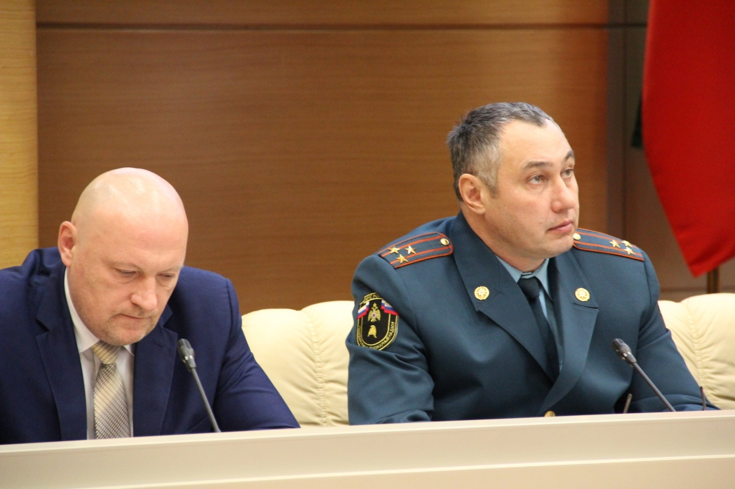

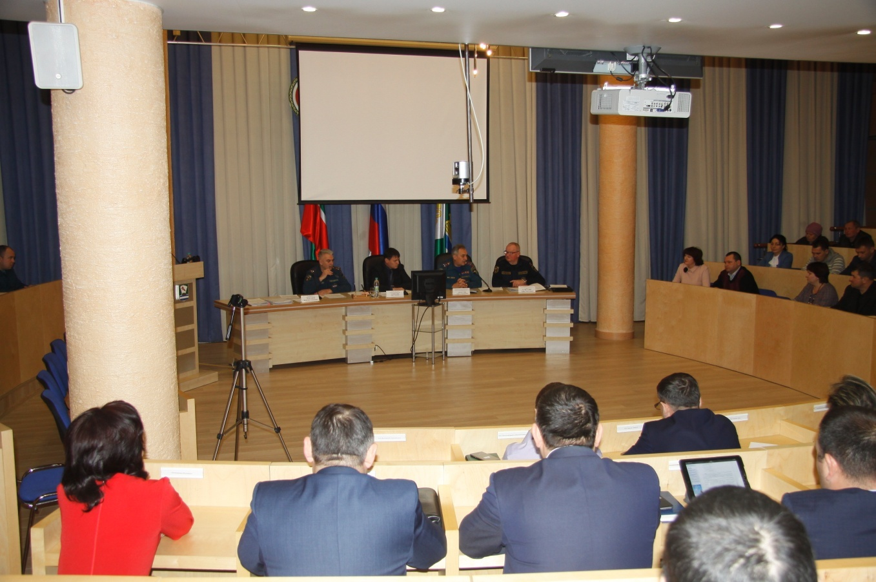

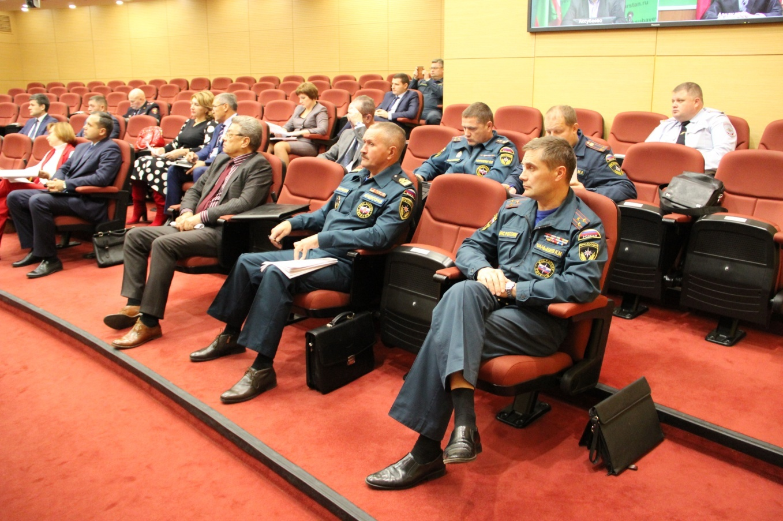

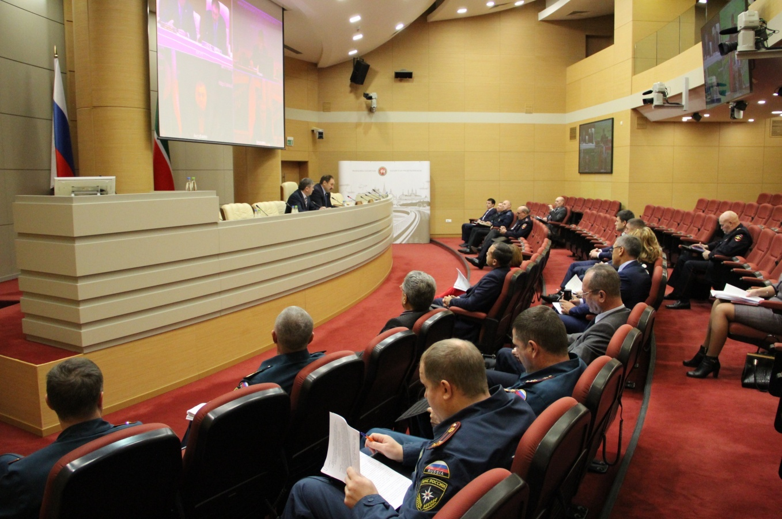

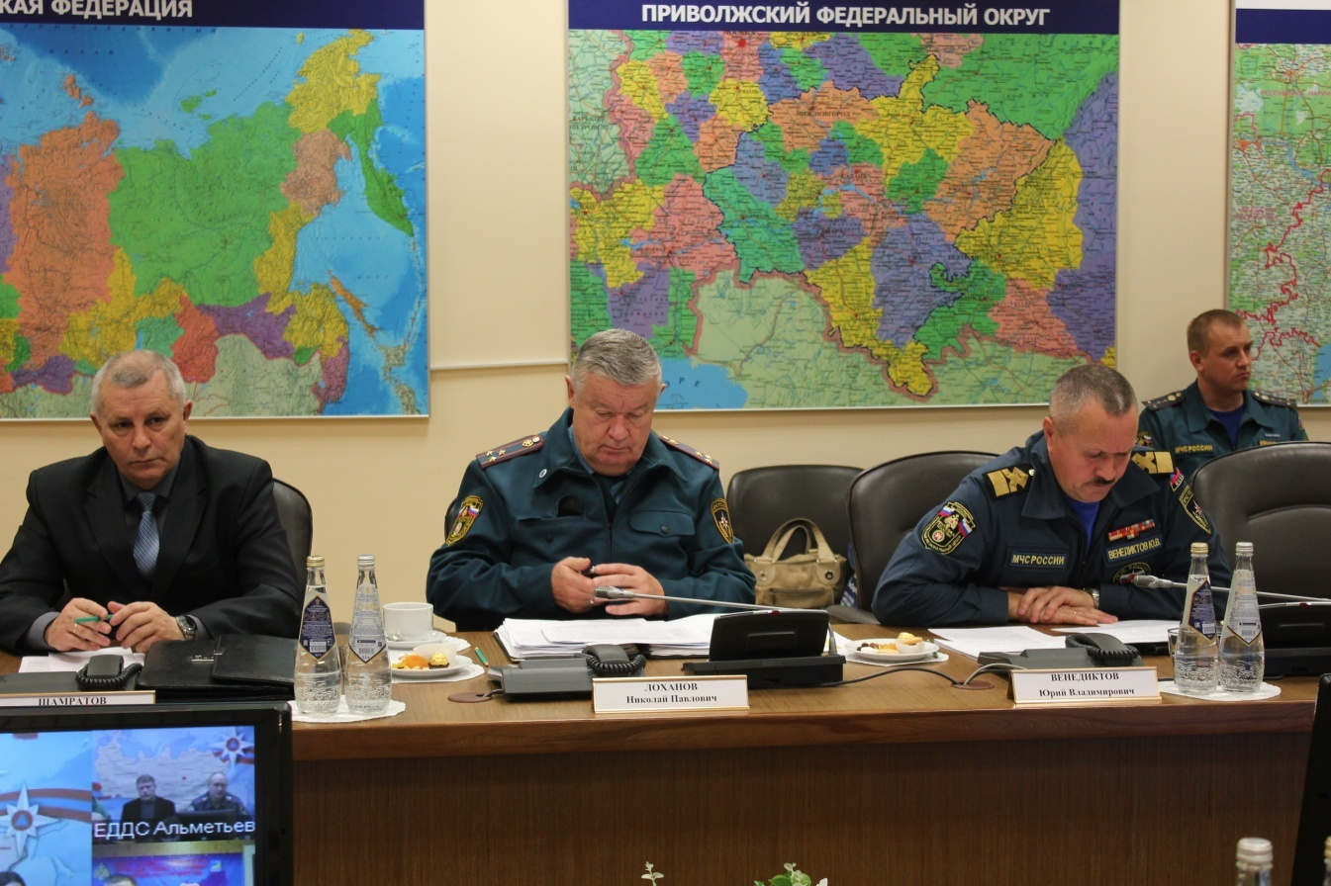

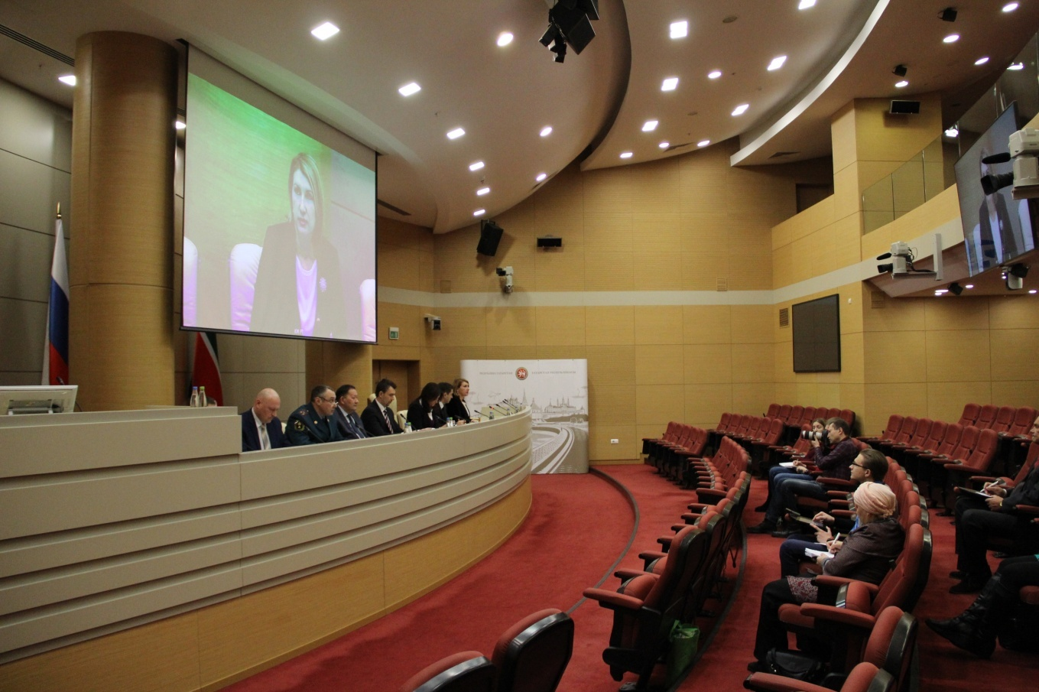

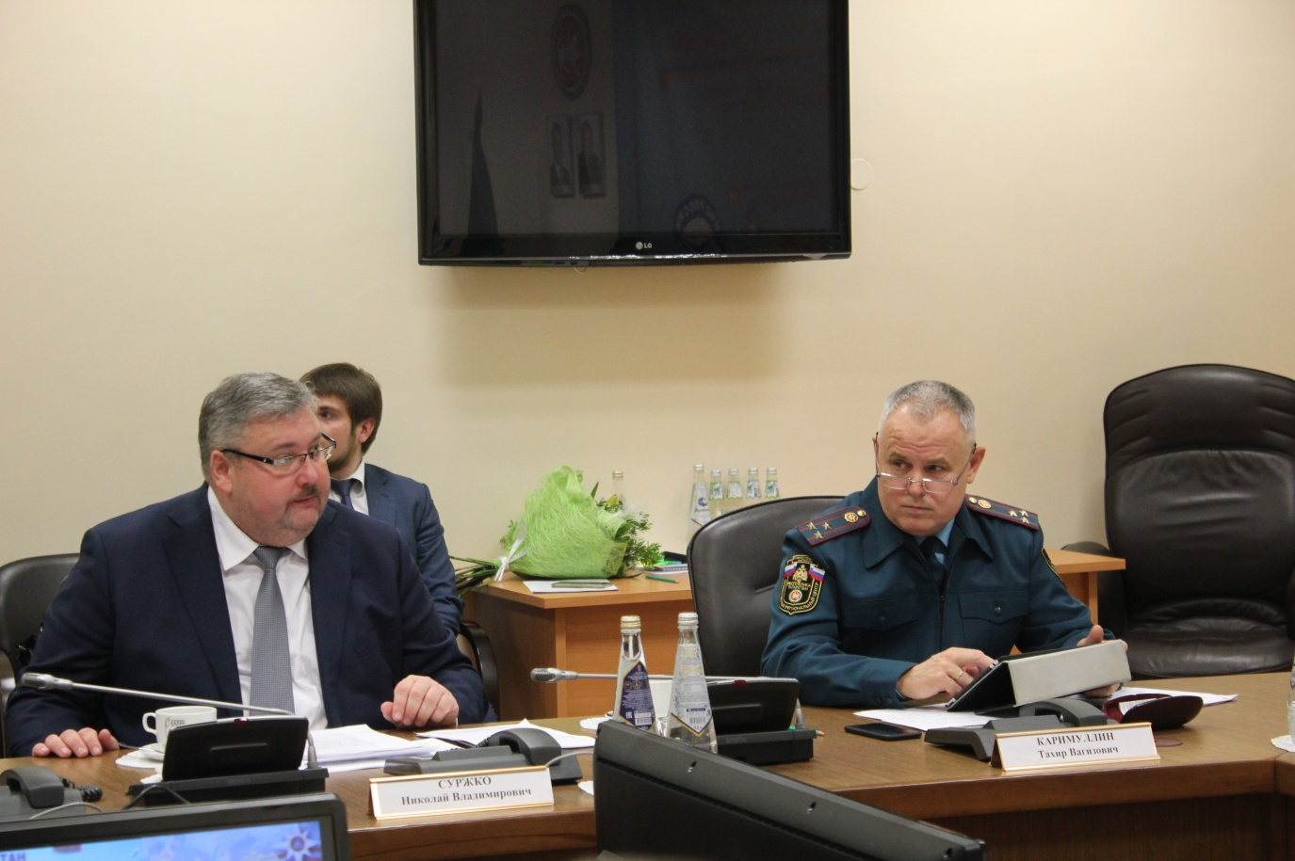

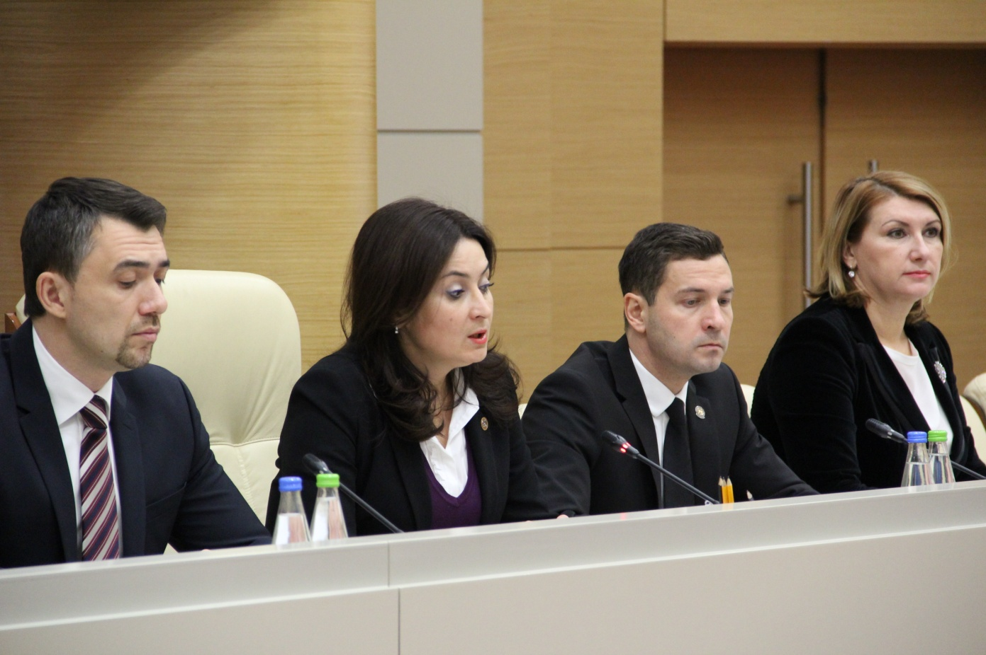

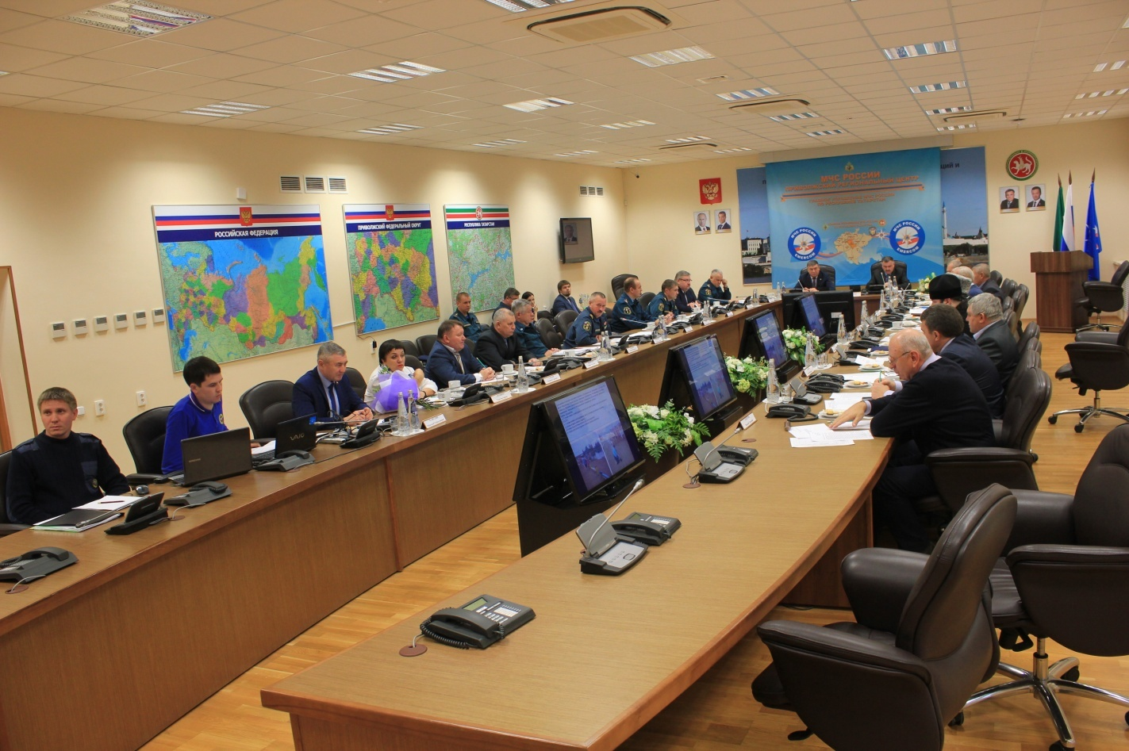

В рамках подготовки к выпуску научно-практического журнала «Антикоррупционный бюллетень», была подготовлена для публикации информационно-аналитическая статья о реализации антикоррупционной политики в МЧС Республики Татарстан. В статье были отражены конкретные примеры и аналитические данные, характеризующие состояние коррупции в Министерстве, в том числе по мнению населения и исходя из анализа правоохранительной практики, проблемы и факторы, влияющие на уровень коррупции.

О направлениях антикоррупционной работы

в Министерстве по делам гражданской обороны и

чрезвычайным ситуациям Республики Татарстан.

Последние десятилетия проблема коррупции выходит на передний план на разных уровнях общественных отношений: международном, национальном, территориальном, отраслевом, межличностном. Такое внимание к проблеме обусловлено осознанием того факта, что коррупция теснейшим образом связана с малоэффективностью политических систем, государственного управления, правоотношений, общественных отношений, морали и т.п. Коррупция порождается этой неэффективностью, и сама усугубляет ее.

С другой стороны рост коррупции всегда сопровождает периоды крупных социально–экономических преобразований. Усугубляет проблему слабость государства, отсутствие правовых традиций и другие подобные проблемы.

Руководство Республики Татарстан, сознавая о своей ответственности перед своими гражданами, принимает решительные меры по укрощению коррупции в республике и вносит тем самым, свой вклад в ограничение коррупции в масштабах страны.

Вступая на этот путь, руководство республики осознает остроту проблемы и считает своим долгом донести до граждан следующие важные соображения.

Первое. Коррупция не может быть побеждена полностью. Наша задача существенно снизить ее уровень.

Второе. Необходимо готовиться к тому, что значимое, ощутимое для граждан и экономики республики снижение коррупции займет не одно десятилетие.

Третье. Коррупция не может быть ограничена в результате разовой компании. Необходимо сделать антикоррупционную политику постоянной функцией республиканских властей.

Четвертое. Нужно различать борьбу с коррупцией и борьбу с коррупционерами. Последняя, как важная часть ограничения преступности, является одним из элементов антикоррупционной политики.

Пятое. Необходимы усилия по расширению сферы деятельности антикоррупционной политики до уровня всей страны.

Шестое. Органы власти должны находиться в партнерских отношениях с обществом. Такое партнерство возможно лишь при условии доверия политике власти.

Седьмое. Важнейшее политическое условие, при котором возможно ограничение коррупции – это эффективная демократия.

Противодействие коррупции одна из актуальных тем, обсуждаемых в обществе. Данный вопрос является предметом повышенного общественного внимания.

Идея борьбы с коррупцией легла в основу одного из основных направлений «Стратегии национальной безопасности Российской Федерации до 2020 года», утвержденной Указом Президента Российской Федерации от 12.05.2009 № 537. Идея реализуется в законодательных актах, регламентирующих борьбу с коррупцией. Основополагающим из них стал Федеральный закон от 25.12.2008 № 273 «О противодействии коррупции», определивший основные направления деятельности государственных органов по повышению эффективности противодействия коррупции.

Антикоррупционная работа в Министерстве по делам гражданской обороны и чрезвычайным ситуациям Республики Татарстан (далее – министерство) осуществляется в соответствии с Постановлением Кабинета Министров Республики Татарстан от 19.07.2014 № 512 «Об утверждении Государственной программы «Реализация антикоррупционной политики Республики Татарстан на 2015-2020 годы».

В целях обеспечения исполнения мероприятий Государственной программы совместным приказом Главного управления МЧС России по Республике Татарстан и Министерства по делам гражданской обороны и чрезвычайным ситуациям Республики Татарстан от 27.11.2014 № 856/577 утверждена и реализуется ведомственная программа «Об утверждении программы Главного управления МЧС России по Республике Татарстан и Министерства по делам гражданской обороны и чрезвычайным ситуациям Республики Татарстан по реализации антикоррупционной политики на 2015 – 2020 годы».

Антикоррупционная программа включает в себя целый комплекс мероприятий – от совершенствования нормативно–правового обеспечения до осуществления действий, направленных на пресечение коррупционных правонарушений.

Основными задачами программы являются:

совершенствование инструментов и механизмов, в том числе правовых и организационных, противодействия коррупции в министерстве;

выявление и устранение коррупциогенных факторов в нормативных правовых актах и проектах нормативных правовых актов посредством проведения антикоррупционной экспертизы, обеспечение условий для проведения независимой антикоррупционной экспертизы проектов нормативных правовых актов, разрабатываемых министерством;

проведение мониторинговых исследований, выявление и устранение причин и условий, которые могут способствовать проявлению коррупции в деятельности государственных гражданских служащих министерства;

антикоррупционное обучение и антикорупционная пропаганда;

обеспечение открытости, доступности до граждан деятельности министерства, взаимодействие с гражданским обществом, стимулирование антикоррупционной активности общественности;

обеспечение открытости, добросовестной конкуренции и объективности при осуществлении закупок товаров, услуг для обеспечения нужд министерства, повышение эффективности использования государственного имущества.

Совместным приказом Главного управления МЧС России по Республике Татарстан и МЧС Республики Татарстан от 18.05.2016 № 316/221 в антикоррупционную Программу во исполнение Указа Президента Российской Федерации от 01.04.2016 № 147 «О Национальном плане противодействия коррупции на 2016 – 2017 годы» внесены соответствующие изменения.

В Министерстве по делам гражданской обороны и чрезвычайным ситуациям Республики Татарстан работа по профилактике коррупционных и иных правонарушений возложена на ведущего советника (по антикорруп-ционной деятельности) отдела кадров и государственной службы.

В настоящее время должностным лицом, ответственным за профилактику коррупционных и иных правонарушений, используются следующие компьютерные программы:

специализированная программа «Центр обработки данных ФНС» (ЕГРИП и ЕГРЮЛ);

электронный сервис на внутреннем контуре Электронного Правительства по заполнению справок о доходах, расходах, об имуществе и обязательствах имущественного характера.

Специализированная компьютерная программа для проверки достоверности и полноты сведений, представляемых государственными гражданскими служащими министерства, гражданами, претендующими на замещение должностей государственной службы, будет установлена после завершения разработки электронного сервиса Министерством информатизации и связи Республики Татарстан.

В соответствии с Федеральным законом от 27.07.2004 № 79-ФЗ «О государственной гражданской службе Российской Федерации», Федеральными законами от 25.12.2008 № 273-ФЗ «О противодействии коррупции» и от 03.12.2012 № 230-ФЗ «О контроле за соответствием расходов лиц, замещающих государственные должности, и иных лиц их доходам», Законом Республики Татарстан от 16 января 2003 года № 3-ЗРТ «О государственной гражданской службе Республики Татарстан», Указом Президента Российской Федерации от 23 июня 2014 года № 460 «Об утверждении формы справки о доходах, расходах, об имуществе и обязательствах имущественного характера и внесении изменений в отдельные акты Президента Российской Федерации», Указом Президента Республики Татарстан от 30 декабря 2009 года № УП-702 «О представлении гражданами, претендующими на замещение должностей государственной гражданской службы Республики Татарстан, сведений одоходах, об имуществе и обязательствах имущественного характера, а также опредставлении государственными гражданскими служащими Республики Татарстан сведений о доходах, расходах, об имуществе и обязательствах имущественного характера» и постановлением Кабинета Министров Республики Татарстан от 28 февраля 2013 года № 137 «Об утверждении Положения о представлении лицом, поступающим на должность руководителя государственного учреждения Республики Татарстан, и руководителем государственного учреждения Республики Татарстан сведений о доходах, об имуществе и обязательствах имущественного характера» государственные гражданские служащие, замещающие должности государственной гражданской службы Республики Татарстан, включенные в Перечень должностей, утвержденный приказом МЧС Республики Татарстан от 23.05.2016 № 215, и руководители подведомственных учреждений МЧС Республики Татарстан, в установленные сроки представили в отдел кадров и государственной службы министерства справки о доходах, расходах, об имуществе и обязательствах имущественного характера за 2016 год на себя, супругу (супруга) и несовершеннолетних детей по форме справки, утвержденной Указом Президента Российской Федерации от 23.06.2014 № 460.

Данный Перечень должностей своевременно актуализируется. В случае внесения изменений в штатное расписание вносятся соответствующие изменения и в данный Перечень. В соответствии с данным Перечнем в министерстве определены 62 должности государственной гражданской службы Республики Татарстан, что составляет 74 % от общего числа должностей государственной гражданской службы. Проведения дополнительной работы по актуализации Перечня должностей, замещение которых связано с коррупционными рисками, в настоящее время не требуется.

При поступлении граждан на государственную гражданскую службу в МЧС Республики Татарстан, а также ежегодно с использованием информационных ресурсов Федеральной налоговой службы ЕГРЮЛ и ЕГРИП проводятся проверки, связанные с прохождением государственной гражданской службы в части запрета участия государственными гражданскими служащими на платной основе в деятельности органа управления коммерческой организацией, а также осуществления ими предпринимательской деятельности.

Организована работа по проверке государственных гражданских служащих и граждан, поступающих на государственную гражданскую службу, на предмет наличия (отсутствии) судимости и (или) факта уголовного преследования либо о прекращении уголовного преследования по реабилитирующим основаниям. Все вновь поступающие на государственную гражданскую службу Республики Татарстан в МЧС Республики Татарстан под роспись знакомятся с Кодексом этики и служебного поведения государственных гражданских служащих Республики Татарстан, утвержденным Указом Президента Республики Татарстан от 23.03.2011 № УП-142. Проводятся индивидуальные беседы по вопросам, связанным с применением на практике требований к служебному поведению и общих принципов служебного поведения.

Правовое просвещение по вопросам законодательства о государственной гражданской службе и противодействию коррупции обязательно проводится для граждан, впервые поступающих на государственную гражданскую службу

Участие государственных служащих в предпринимательской деятельности и деятельности органов управления коммерческими организациями не установлено.

Для предотвращения и урегулирования конфликта интересов в министерстве разработаны следующие ведомственные нормативные правовые акты:

Порядок уведомления представителя нанимателя (работодателя) о фактах обращения в целях склонения государственного гражданского служащего к совершению коррупционных правонарушений (утвержден приказом МЧС Республики Татарстан от 06.09.2017 № 499);

Перечень должностей государственной гражданской службы Республики Татарстан в министерстве, при замещении которых государственным гражданским служащим Республики Татарстан запрещается открывать и иметь счета (вклады), хранить наличные денежные средства и ценности в иностранных банках, расположенных за пределами территории Российской Федерации, владеть и (или) пользоваться иностранными финансовыми инструментами (утвержден приказом МЧС Республики Татарстан от 01.07.2015 № 283);

Положение о порядке принятия государственными гражданскими служащими Республики Татарстан в министерстве почетных и специальных званий, наград иностранных государств, международных организаций, политических партий, других общественных объединений и религиозных объединений (утвержден приказом МЧС Республики Татарстан от 25.02.2016 № 84);

Порядок сообщения государственными гражданскими служащими Республики Татарстан в министерстве о возникновении личной заинтересованности при исполнении должностных обязанностей, которая приводит или может привести к конфликту интересов (утвержден приказом МЧС Республики Татарстан от 17.03.2016 № 110).

Также были разработаны и установленным порядком утверждены следующие нормативные правовые акты в сфере противодействия коррупции:

приказ МЧС Республики Татарстан от 21.07.2017 № 437 «О Порядке разрешения представителем нанимателя государственному гражданскому служащему Республики Татарстан в Министерстве по делам гражданской обороны и чрезвычайным ситуациям Республики Татарстан участвовать на безвозмездной основе в управлении некоммерческими организациями в качестве единоличного исполнительного органа или входить в состав их коллегиальных органов управления»;

приказ МЧС Республики Татарстан от 21.07.2017 № 438 «Об утверждении прилагаемого порядка приема, обработки и проверки сведений об адресах сайтов и (или) страниц сайтов в информационно-телекоммуникационной сети «Интернет», на которых граждане, претендующие на замещение должностей государственной гражданской службы Республики Татарстан в Министерстве по делам гражданской обороны и чрезвычайным ситуациям Республики Татарстан, и государственные гражданские служащие Республики Татарстан в Министерстве по делам гражданской обороны и чрезвычайным ситуациям Республики Татарстан размещали общедоступную информацию, а также данные, позволяющие их идентифицировать».

Данные приказы доведены до государственных гражданских служащих министерства.

На постоянной основе в министерстве действует комиссия при начальнике Главного управления МЧС России по Республике Татарстан – министре по противодействию коррупции. В состав комиссии приказом № 52/52 от 31.01.2014 включены представители общественности. В соответствии с планом работы комиссии по противодействию коррупции в 2017 г. проведено 7 заседаний указанной комиссии. В том числе на комиссии были рассмотрены следующие вопросы:

об исполнении антикоррупционной программы Главного управления МЧС России по Республике Татарстан - Министерства по делам ГО и ЧС Республики Татарстан на 2015-2020 годы за 2016 год;

рассмотрениеобновленных Методических рекомендаций по вопросам представления гражданскими служащими сведений о доходах, расходах, об имуществе и обязательствах имущественного характера и заполнения соответствующей формы справки для использования в ходе декларационной кампании 2017 года (за отчетный период 2016 года);

протокол заседания Комиссии по координации работы по противодействию коррупции в Республике Татарстан, состоявшейся 10.03.2017 года при участии президента Республики Татарстан Р.Н. Минниханова на тему «О мерах по противодействию коррупции, а также по устранению причин и условий, порождающих коррупцию».

рассмотрение обзора по результатам мониторинга реализации в 2016 году мероприятий по противодействию коррупции в органах государственной власти и органах местного самоуправления субъектов Российской Федерации, находящихся в пределах округа, подготовленного Аппаратом полномочного представителя Президента Российской Федерации в Приволжском федеральном округе.

рассмотрение Постановления Кабинета Министров Республики Татарстан от 26.05.2017 № 311 «О внесении изменений в государственную программу «Реализация антикоррупционной политики Республики Татарстан на 2015-2020 годы», утвержденную постановлением Кабинета Министров республики Татарстан от 19.07.2014 № 512 «Об утверждении государственной программы «Реализация антикоррупционной политики Республики Татарстан на 2015-2020 годы».

Комиссия по соблюдению требований к служебному поведению государственных служащих и урегулированию конфликта интересов МЧС Республики Татарстан функционирует в соответствии с требованиями, установленными [Указом](garantf1://8059692.0/)Президента Республики Татарстан от 25 августа 2010 года № УП-569.

Приказом МЧС Республики Татарстан от 17.03.2016 № 111 утверждено в новой редакции Положение о Комиссии по соблюдению требований к служебному поведению государственных гражданских служащих Республики Татарстан и урегулированию конфликта интересов МЧС Республики Татарстан. Данный приказ прошел государственную регистрацию в Министерстве юстиции Республики Татарстан.

В 2017 году состоялось 3 заседания комиссии. На заседаниях комиссии рассматривались вопросы:

об изменениях в законодательстве о государственной гражданской службе, в части касающейся предоставления гражданскими служащими сведений об адресах сайтов и (или) страниц сайтов в информационно-телекоммуникационной сети «Интернет»;

об осуществлении по собственной инициативе преподавательской, научной и иной творческой деятельности государственными гражданскими служащими;

недостатки, выявленные в результате анализа сведений, представленных государственными гражданскими служащими в сведениях о доходах, об имуществе и обязательствах имущественного характера за 2016 год, а также результаты служебной проверки достоверности и полноты сведений о доходах, об имуществе и обязательствах имущественного характера, представленных государственным гражданским служащим;

заявления государственных гражданских служащих о невозможности по объективным причинам представить сведения о доходах, об имуществе и обязательствах имущественного характера своих супруги (супруга) и несовершеннолетних детей за 2016 год;

уведомление государственного гражданского служащего министерства о намерении осуществлять иную оплачиваемую работу.

Также, периодически на комиссии рассматриваются и анализируются следующие материалы:

обзоры по итогам анализа представленных в соответствующих отчетных периодах органами государственной власти Республики Татарстан и органами МСУ в Республике Татарстан сведений о реализации мероприятий по противодействию коррупции;

информационно-аналитические материалы «Мониторинг эффективности деятельности органов исполнительной власти Республики Татарстан, территориальных органов федеральных органов исполнительной власти по Республике Татарстан, органов местного самоуправления муниципальных районов и городских округов Республики Татарстан по реализации антикоррупционных мер на территории Республики Татарстан»;

информацию о результатах надзора за исполнением законодательства о противодействии коррупции в Республике Татарстан, поступившую от прокурора Республики Татарстан по итогам работы, проведенной в соответствующих отчетных периодах.

Повышение эффективности деятельности комиссий министерства и принятию ими объективных решений способствовало включению в их состав помимо государственных гражданских служащих министерства, представителя Управления Президента Республики Татарстан по вопросам антикоррупционной политики, представителей научных организаций и общественности.

Члены Общественного совета при министерстве также принимают участие в порядке, определяемом Министром по делам гражданской обороны и чрезвычайным ситуациям Республики Татарстан в работе конкурсных комиссий по замещению вакантных должностей государственных гражданских служащих Республики Татарстан в министерстве, участвуют в информировании граждан о деятельности министерства, в том числе через средства массовой информации и в публичном обсуждении вопросов, касающихся деятельности ведомства, вносят руководству предложения по совершенствованию деятельности министерства.

Работа по выявлению конфликта интересов лиц, замещающих должности государственной гражданской службы Республики Татарстан в министерстве ведется на постоянной основе. Вопрос о состоянии этой работы был рассмотрен на заседании Комиссии по противодействию коррупции 23.06.2017.

Случаев несоблюдения гражданскими служащими министерства ограничений и запретов, а также неисполнения требований о предотвращении или урегулировании конфликта интересов не установлено.

Заседания комиссий проводятся в соответствии с утвержденными планами работ. Выписки протоколов заседаний, а также планы работ размещены на официальном сайте министерства в разделе «Противодействие коррупции».

В целях формирования у государственных служащих и работников министерства отрицательного отношения к коррупции с ними регулярно проводятся разъяснительные мероприятия по соблюдению ограничений, запретов и по исполнению обязанностей, установленных в целях противодействия коррупции, в том числе ограничений, касающихся дарения и получения подарков. В отчетном периоде 2017 года государственные гражданские служащие ознакомлены со следующими рекомендованными материалами:

антикоррупционным мониторингом, методическим материалом «Изучение мнений населения Республики Татарстан о коррупции по итогам социологического исследования», проведенного Комитетом Республики Татарстан по социально-экономическому мониторингу по итогам 2016 года;

информационным материалом, направленным на совершенствование деятельности по противодействию коррупции;

практическим пособием «Конфликт интересов на государственной и муниципальной службе. Предотвращение и урегулирование»;

обзором по результатам мониторинга реализации мер по противодействию коррупции государственными органами Республики Татарстан;

методическими рекомендациями по вопросам представлениясведений о доходах, расходах, об имуществе и обязательствах имущественного характера и заполнения соответствующей формы справки в 2017 году (за отчетный 2016 год), подготовленные Минтрудом России;

обзором по результатам мониторинга реализации в 2015-2016 гг. мероприятий по противодействию коррупции, проведенного Управлением Президента Республики Татарстан по вопросам антикоррупционной политики в государственных органах Республики Татарстан;

информацией о результатах надзора за исполнением законодательства о противодействии коррупции, поступившей от прокурора Республики Татарстан по итогам работы, проведенной в 2017 году.

Важной составной частью антикоррупционного законодательства стал Федеральный закон от 17.07.2009 № 172–ФЗ «Об антикоррупционной экспертизе нормативных правовых актов и проектов нормативных правовых актов», который установил правовые и организационные основы антикоррупционной экспертизы нормативных правовых актов и проектов нормативных правовых актов в целях выявления в них коррупциогенных факторов и их последующего устранения.

Согласно указанному федеральному закону корупциогенными факторами являются положения нормативных правовых актов (проектов нормативных правовых актов), устанавливающие для правоприменителя необоснованно широкие пределы усмотрения или возможность необоснованного применения исключения из общих правил, а также положения, содержащие неопределенные, трудновыполнимые и (или) обременительные требования к гражданам и организациям и, тем самым, создающие условия для проявления коррупции.

Антикоррупционная экспертиза нормативных правовых актов и проектов нормативных правовых актов осуществляется в соответствии с федеральным законом, правилами и методикой, утвержденными Постановлением Правительства Российской Федерации от 26.02.2010 № 96 «Об антикоррупционной экспертизе нормативных правовых актов и проектов нормативных правовых актов». Данная методика применяется в министерстве для обеспечения проведения антикоррупционной экспертизы нормативных правовых актов и проектов нормативных правовых актов в целях выявления в них коррупциогенных факторов и их последующего устранения.

В министерстве осуществляется мониторинг, анализ и систематизация изменений законодательства о противодействии коррупции. Проекты нормативных правовых актов (законы, указы Президента Республики Татарстан, постановления Кабинета Министров Республики Татарстан) размещаются на официальном сайте для проведения независимой антикоррупционной экспертизы в целях выработки и принятия мер по предупреждению и устранению причин выявленных нарушений.

В МЧС Республики Татарстан издан приказ от 03.02.2015 № 53 о назначении должностного лица, ответственного за проведение антикоррупционной экспертизы проектов приказов и распоряжений министерства - начальника отдела правового обеспечения.

Для проведения антикоррупционной экспертизы нормативных правовых актов и их проектов в МЧС Республики Татарстан обеспечивается ведение «Журнала учета нормативных правовых актов и их проектов, поступивших на антикоррупционную экспертизу».

Для проведения независимой антикоррупционной экспертизы на официально сайте МЧС Республики Татарстан имеется подраздел «Независимая антикоррупционная экспертиза нормативных правовых актов и проектов нормативных правовых актов» раздела «Противодействие коррупции».

Кроме того, на официальном сайте МЧС Республики Татарстан в информационно-телекоммуникационной сети Интернет в подразделе «Независимая антикоррупционная экспертиза нормативных правовых актов и проектов нормативных правовых актов» раздела «Противодействие коррупции» размещена информация о возможности представления экспертами, аккредитованных Министерством юстиции Российской Федерации, предложений по проведению независимой антикоррупционной экспертизы о совершенствовании законодательства в части компетенции деятельности МЧС Республики Татарстан с указанием ответственного лица и контактов.

В 2017 году проведена экспертиза 78 проектов нормативных правовых актов на предмет наличия коррупциогенных положений и статей. По результатам проведённой антикоррупционной экспертизы указанных проектов нормативных правовых актов коррупциогенных факторов выявлено не было. Заключения от независимых экспертов не поступали.

Мониторинг по реализации антикоррупционных мер в министерстве проводится 2 раза в год. Сведения направляются в Комитет Республики Татарстан по социально-экономическому мониторингу в установленные сроки.

Также осуществляется мониторинг информации о коррупционных проявлениях в деятельности государственных гражданских служащих, содержащейся в средствах массовой информации, сети интернет, обращениях граждан и юридических лиц. В целях выявления, изучения, ограничения либо устранения явлений, порождающих коррупционные правонарушения или способствующие их распространению, утвержден регламент рассмотрения заявлений и обращений граждан на предмет наличия в них информации о фактах коррупции со стороны государственных гражданских служащих министерства. На заседаниях антикоррупционных комиссий данный вопрос держится на контроле. Информация о коррупционных правонарушениях должностных лиц министерства в СМИ не выявлена.

В отчетном периоде обращений от граждан и организаций по фактам коррупции в министерстве не поступало.

Антикоррупционным мониторингом, проведенным Комитетом Республики Татарстан по социально–экономическому мониторингу в 2016 году, министерство не включено в число органов, подверженных коррупции. Антикоррупционный мониторинг показал, что министерство проявило высокий уровень активности антикоррупционной работы. Результаты антикоррупционного мониторинга доведены до сотрудников министерства посредством электронного документооборота.

Ежегодно на официальном сайте министерства в подразделе «Опрос общественного мнения, анкетирование» раздела «Противодействие коррупции» проводится социологический опрос «Опрос общественного мнения о состоянии коррупции в Министерстве по делам гражданской обороны и чрезвычайным ситуациям Республики Татарстан». В опросе, проводимом в сентябре – октябре 2017 года приняли участие 1020 граждан. Опрос показал, что граждане знакомы с основными мерами по противодействию коррупции, принимаемыми в министерстве и знают о принятых нормативных правовых актах, направленных на профилактику коррупции. Основной причиной коррупции большинство респондентов назвали низкую заработную плату и стремление должностного лица, чиновника получить дополнительный доход или выгоду. На вопрос «Существует ли коррупция в министерстве» 15% опрошенных ответили отрицательно и 76 % - затруднились с ответом. Результаты опроса рассмотрены на заседании комиссии по противодействию коррупции 20.10.2017, а также размещены на сайте в разделе «Противодействие коррупции».

При оценке коррупционных рисков, существующих в деятельности министерства, следует отметить, что государственные услуги министерством не оказываются и это в целом существенно снижает уровень коррупционных рисков.

Главным управлением МЧС России по Республике Татарстан и Министерством по делам гражданской обороны и чрезвычайным ситуациям Республики Татарстан разработан и совместно со средствами массовой информации осуществляется единый комплекс информационно-пропагандистских мероприятий, в том числе направленных на противодействие коррупции.

Силами отдела по работе со СМИ МЧС Республики Татарстан совместно с отделом информационного обеспечения деятельности МЧС России Главного управления МЧС России по Республике Татарстан организуются и проводятся информационно-пропагандистские мероприятия в части обеспечения гласности в работе по предупреждению коррупции.

Налажено тесное взаимодействие с электронными и печатными средствами массовой информации республики. При проведении интервью руководства главного управления и министерства обращается особое внимание на недопущение злоупотребления должностными полномочиями и факты должностных преступлений среди личного состава главного управления и министерства.

Регулярно готовится антикоррупционный бюллетень, который в электронном виде распространяется во все структурные подразделения МЧС Республики Татарстан и Главного управления МЧС России по Республике Татарстан, также он находится в свободном доступе для посетителей сайта МЧС Республики Татарстан в разделе «Антикоррупционная политика».

За период с начала 2017 года разработаны и размещены на информационных стендах в административных зданиях Главного управления МЧС России по Республике Татарстан и Министерства по делам гражданской обороны и чрезвычайным ситуациям Республики Татарстан два номера информационного издания «Антикоррупционный бюллетень» с информацией о фактах коррупции в системе МЧС России.

На официальном Интернет-сайте Главного управления МЧС России по Республике Татарстан [www.16.mchs.gov.ru](http://www.16.mchs.gov.ru) и на официальном сайте МЧС Республики Татарстан [www.mchs.tatar.ru](http://www.mchs.tatar.ru) созданы и постоянно обновляются разделы «Антикоррупционная политика», где размещаются материалы по нормативно–правовой базе по реализации стратегии антикоррупционной политики Республики Татарстан, а также отчеты о выполнении мероприятий Республиканской программы по реализации Стратегии антикоррупционной политики Республики Татарстан.

Кроме того, на официальных Интернет-сайтах www.16.mchs.gov.ru, и www.mchs.tatar.ru, а также информационных стендах подразделений размещена информация о порядке приема граждан руководством Главного управления МЧС России по Республике Татарстан и Министерства по делам гражданской обороны и чрезвычайным ситуациям Республики Татарстан.

Общее количество опубликованных в СМИ материалов на период с начала 2017 года, направленных на противодействие коррупции в Главном управлении МЧС России по Республике Татарстан и МЧС Республике Татарстан (на русском и татарском языках) составляет:

|  |  |
| --- | --- |
| 1. Количество статей, заметок в печатных СМИ 2. Количество передач, сообщений, выступлений на радио 3. Количество передач, сообщений, видеоматериалов на TВ 4. Количество статей, сообщений, фотоматериалов в сети Интернет | 7  9  4  10 |
| 1. Проведено пресс-конференций, брифингов, выступления руководства, рабочих встреч с представителями СМИ | 3 |

Закупки товаров, работ и услуг для нужд министерства осуществляются в соответствии с Федеральным законом от 05.04.2013 года № 44-ФЗ «О контрактной системе в сфере закупок товаров, работ, услуг для обеспечения государственных и муниципальных нужд», применение норм которого достаточно эффективно способствует реализации антикоррупционной политики в сфере государственных закупок.

Информация о закупках от этапа планирования (план-график размещения заказов на поставки товаров, выполнение работ, оказание услуг для нужд Министерства на 2017 год) до отчета о результатах исполнения контракта находится в открытом доступе, т.к. публикуется на официальном сайте Российской Федерации [www.zakupki.gov.ru](http://www.zakupki.gov.ru).

При определении поставщиков (подрядчиков, исполнителей) нужд Министерства преимущественно используется электронная форма аукциона. Проведение аукционов в электронной форме осуществляется на электронной торговой площадке etp.zakazrf.ru, что является действенной мерой противодействия коррупции при проведении закупок.

Утвержден порядок организации работы по осуществлению закупок товаров, работ, услуг в Министерстве (приказ от 21.12.2015 № 598), регламент проведения Министерством ведомственного контроля в сфере закупок для обеспечения государственных нужд Республики Татарстан (приказ от 09.09.2014 № 417).

В 2017 году со стороны проверяющих органов государственного финансового контроля не установлено фактов нецелевого расходования бюджетных средств.

В целях недопущения нарушения действующего законодательства при прохождении гражданской службы до всех сотрудников министерства доводится информация о неукоснительном соблюдении требований законодательства о государственной гражданской службе и противодействии коррупции, а также общие принципы служебного поведения, утвержденные Указом Президента Российской Федерации от 12.08.2002 № 885 «Об утверждении общих принципов служебного поведения государственных служащих» и Указом Президента Республики Татарстан от 23.03.2011 № УП-142 (ред. от 18.03.2016) «Об утверждении Кодекса этики и служебного поведения государственных гражданских служащих Республики Татарстан».

На официальном сайте в разделе «Противодействие коррупции» размещены материалы на соответствующую тему, в том числе: «Памятка об уголовной ответственности за получение и дачу взятки и мерах административной ответственности за незаконное вознаграждение от имени юридического лица», «Инструкция для сотрудников и посетителей министерства о поведении в ситуациях, представляющих коррупционную опасность», «Стандарт антикоррупционного поведения государственных гражданских служащих МЧС Республики Татарстан».

Все подразделы сайта «Противодействие коррупции» официального сайта министерства представлены в соответствии с постановлением Кабинета Министров Республики Татарстан от 04.04.2013 № 225 «Об утверждении единых требований к размещению и наполнению разделов официальных сайтов исполнительных органов государственной власти Республики Татарстан в информационно–телекоммуникационной сети «Интернет» по вопросам противодействия коррупции. Анализ информации, размещенной в разделе «Противодействие коррупции» проводится постоянно, информация содержится в актуальном состоянии.

В целях оперативного реагирования на возможные коррупционные проявления среди должностных лиц в министерстве функционирует «Телефон доверия», почтовый ящик «Для обращений». Интернет приемная, электронная почта, позволяющие гражданам сообщать о ставших известным им фактам коррупции, причинах и условиях, способствующих их совершению. Информация о способах направления обращений коррупционной направленности размещена на сайте в разделе «Противодействие коррупции». Обращений граждан и организаций по фактам коррупции в отчетном периоде не поступало.

Важным направлением действующей и ранее реализованных республиканских антикоррупционных программ является обеспечение открытости и доступности для населения результатов деятельности министерства, укрепление связи с гражданским обществом, стимулирование антикоррупционной активности общественности.

В рамках исполнения программных мероприятий и требований законодательства на сайте министерства также размещены сведения о доходах, расходах государственных служащих, информация о вопросах, рассматриваемых антикоррупционной комиссией, принятых решениях. Здесь же граждане могут ознакомиться с проектами нормативных правовых актов и оценить их, отчетами о реализации в органе антикоррупционной политики, с информацией об ответственных лицах за работу по профилактике коррупционных и иных правонарушений, с результатами антикоррупционной экспертизы нормативных правовых актов и проектов нормативных правовых актов и проектами, размещенными для проведения антикоррупционной экспертизы, а также поучаствовать в опросах, проводимых на сайте министерства.

Целью Национальной стратегии противодействия коррупции является искоренение причин и условий, порождающих коррупцию в обществе.

Для достижения цели Национальной стратегии противодействия коррупции необходимо последовательное решение следующих задач:

а) формирование соответствующих потребностям времени законодательных и организационных основ противодействия коррупции;

б) организация исполнения законодательных актов и управленческих решений в области противодействия коррупции, создание условий, затрудняющих возможность коррупционного поведения и обеспечивающих снижение уровня коррупции;

в) обеспечение выполнения членами общества норм антикоррупционного поведения, включая применение в необходимых случаях мер принуждения в соответствии с законодательными актами Российской Федерации.

Искоренение коррупции – важнейшая государственная задача, в решении которой повышение правовой просвещенности граждан, укрепление их веры в справедливость, упрощение бюрократических процедур должны сформировать в обществе нетерпимость по отношению к коррупционным действиям и увеличить выгоду каждого от действий в рамках закона и во благо общества.